第一，选开关（clinet）
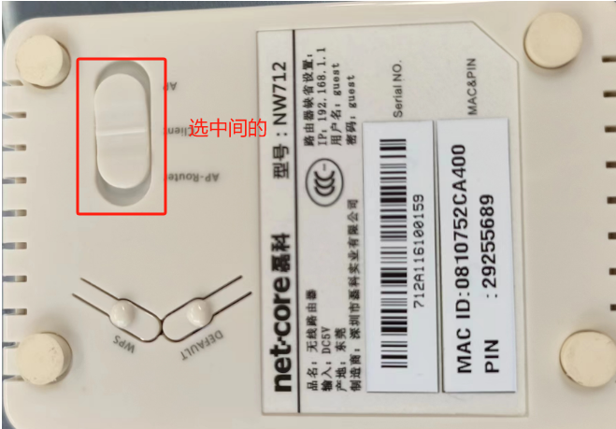

- 连上网线和电源，配置网口，配置如下
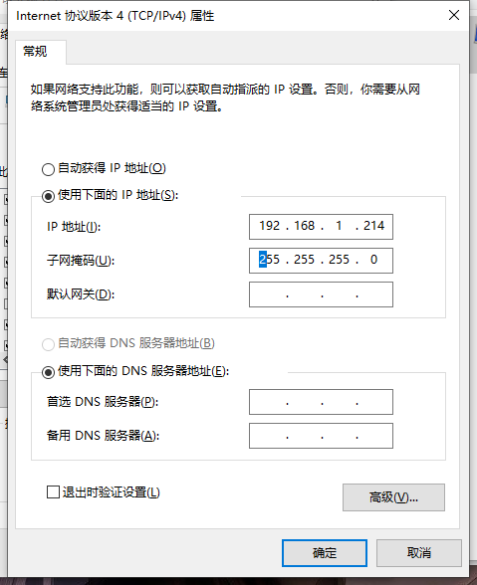

第三步，浏览器输入192.168.1.100打开网页，账号 guest 密码 guest。然后选择“无线管理”->”无线基本设置”->”AP探测”。点击Ap探测
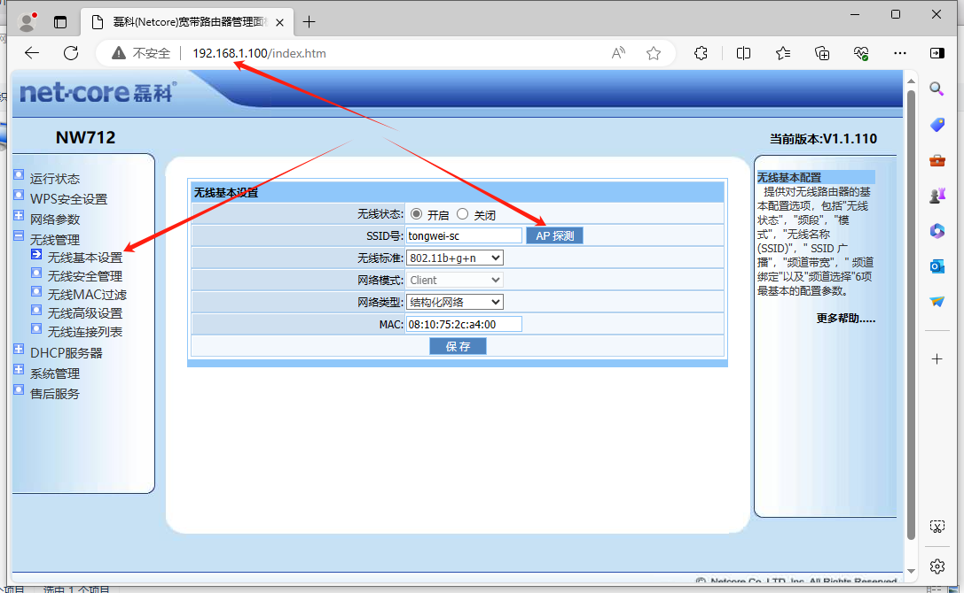

第四步选择WF，点击连接，然后保存，记得要保存
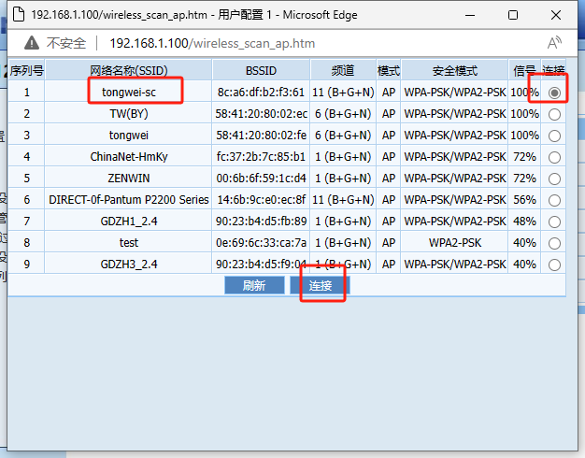

第五步，选择“无线管理”->“无线安全管理”，选择WPA2-PSK（看你的WF加密方式默认这个），AES（一定要这个），然后输入WF密码，保存，一定要保存，然后重启。等待重启完成。
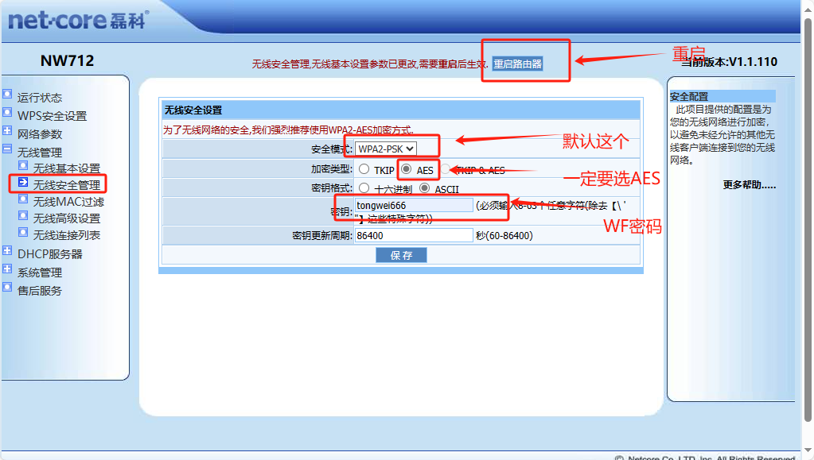
第六步，修改ip为自动获取，配置如下，就可以联网了
